 |  | CBD
 |  |  |  | Distr. GENERAL  UNEP/CBD/COP/13/12/Add.2  20 de octubre de 2016  ESPAÑOL  ORIGINAL: INGLÉS
CONFERENCIA DE LAS PARTES EN EL CONVENIO SOBRE LA DIVERSIDAD BIOLÓGICA
Decimotercera reunión
Cancún (México), 4 a 17 de diciembre de 2016
Tema 11 del programa provisional

Informe del equipo de expertos sobre una evaluación completa de los fondos necesarios para la aplicación del Convenio y sus Protocolos para el séptimo período de reposición del Fondo para el Medio Ambiente Mundial
Nota del Secretario Ejecutivo
- En la decisión XII/30, párrafo 11, la Conferencia de las Partes decidió que, en anticipación a la séptima reposición del Fondo Fiduciario del Fondo para el Medio Ambiente Mundial, en su 13ª reunión llevaría a cabo la segunda determinación de necesidades de financiación para la aplicación del Convenio y sus Protocolos, de conformidad con el mandato que figuraba en el anexo de esa decisión. En ese mandato se establece que, bajo la autoridad de la Conferencia de las Partes y con su apoyo, el Secretario Ejecutivo contrataría a un equipo de cinco expertos, integrado por dos expertos provenientes de Partes que son países en desarrollo, dos de Partes que son países desarrollados y uno de organizaciones no gubernamentales internacionales, para que elaborase un informe sobre la evaluación completa de los fondos necesarios y disponibles para la aplicación del Convenio en el período desde julio de 2018 a junio de 2022.
- En respuesta al mandato, se estableció un grupo de cinco expertos, saber: el Sr. Carlos Manuel Rodríguez (Costa Rica) y el Sr. Appukuttan Nair Damodaran (India) en representación de las Partes que son países en desarrollo, la Sra. Maria Schultz (Suecia) y el Sr. Yasushi Hibi (Japón) en representación de las Partes que son países desarrollados, y el Sr. Günter Mitlacher (Red FMAM-Organizaciones de la sociedad civil) en representación de organizaciones no gubernamentales internacionales. El representante del Fondo para el Medio Ambiente Mundial, el Sr. Mark Zimsky, participó en la evaluación como observador. El equipo de cinco expertos recibió apoyo financiero del Gobierno del Japón por medio del Fondo del Japón para la Biodiversidad y la Unión Europea.
- El proyecto de informe del equipo de expertos se presentó al Órgano Subsidiario sobre la Aplicación en su primera reunión, en el documento UNEP/CBD/SBI/1/8/Add.2. En la recomendación 1/7, párrafo 4, el Órgano Subsidiario sobre la Aplicación alentó al equipo de expertos a que tuviera en cuenta los comentarios surgidos en la primera reunión del Órgano Subsidiario sobre la Aplicación y toda otra comunicación de las Partes receptoras, así como de los pueblos indígenas y las comunidades locales y otras organizaciones pertinentes, incluidas organizaciones de mujeres, y que finalizara el informe de la evaluación a tiempo para que la Conferencia de las Partes lo considerase en su 13ª reunión.
- Tras haber realizado otras actividades de difusión y análisis adicionales de la información comunicada por las Partes y los interesados directos pertinentes, el equipo de expertos ha preparado su informe final sobre la evaluación completa de los fondos necesarios y disponibles para la aplicación del Convenio en el período desde julio de 2018 a junio de 2022. El proyecto de informe final fue revisado por el Fondo para el Medio Ambiente Mundial y el Secretario Ejecutivo como se especifica en el mandato.
- En consideración de lo anterior, el Secretario Ejecutivo distribuye con el presente, en el formato recibido, el resumen ejecutivo del equipo de expertos, para someterlo a la consideración de la Conferencia de las Partes. El informe completo se publica como documento de información UNEP/CBD/SBSTTA/13/INF/16.
- De conformidad con el párrafo 9 del mandato, la Conferencia de las Partes, en su 13ª reunión, adoptará una decisión sobre la evaluación del monto de fondos necesarios para la aplicación del Convenio y sus Protocolos para el séptimo período de reposición del Fondo Fiduciario del Fondo para el Medio Ambiente Mundial, y comunicará los resultados al Fondo para el Medio Ambiente Mundial, según proceda.

EVALUACIÓN COMPLETA DEL MONTO DE FONDOS NECESARIOS PARA LA APLICACIÓN DEL CONVENIO Y SUS PROTOCOLOS
PARA EL SÉPTIMO PERÍODO DE REPOSICIÓN DEL FONDO FIDUCIARIO
DEL FONDO PARA EL MEDIO AMBIENTE MUNDIAL

Evaluación realizada por los Miembros del
Equipo de Expertos del Convenio sobre la Diversidad Biológica
18 de octubre de 2016

En representación de los países en desarrollo  Sr. Carlos Manuel Rodríguez (Costa Rica)  Sr. Appukuttan Nair Damodaran (India) | En representación de los países desarrollados  Sra. Maria Schultz (Suecia)  Sr. Yasushi Hibi (Japón)
En representación de ONG internacionales:
Günter Mitlacher (Red FMAM-Organizaciones de la sociedad civil)

RESUMEN EJECUTIVO PARA LA COP-13

I. MANDATO Y METODOLOGÍA DE LA EVALUACIÓN DE NECESIDADES DE FINANCIACIÓN
- La Conferencia de las Partes, en su 12ª reunión (COP-12) decidió, en anticipación de la séptima reposición de recursos del Fondo Fiduciario del Fondo para el Medio Ambiente Mundial, que en su 13ª reunión llevará a cabo la segunda determinación de necesidades de financiación para la aplicación del Convenio y sus Protocolos, y aprobó un mandato para que el Equipo de Expertos realizase la evaluación de las necesidades de financiación (UNEP/CBD/COP/DEC/XII/30, párrafo 11 y anexo). La evaluación tuvo en cuenta los tres objetivos del Convenio, el Plan Estratégico para la Diversidad Biológica 2011-2020 y las Metas de Aichi para la Diversidad Biológica (decisión X/2), así como los objetivos y la orientación para los Protocolos de Cartagena y de Nagoya. La evaluación se centró en las medidas necesarias para asistir a los países receptores del FMAM.
- Según el alcance de la evaluación, el cálculo de las necesidades de financiación para aplicar el Convenio durante el período 2018-2022 requiere que se calculen en primer lugar los fondos totales necesarios para llevar a cabo actividades orientadas a cumplir el Plan Estratégico y las Metas de Aichi, además de actividades de los Protocolos de Cartagena y de Nagoya. El período del FMAM-7 excede el plazo del Plan Estratégico. Sin embargo, las actividades orientadas a lograr metas mundiales y nacionales podrían requerir más tiempo para su aplicación. Es importante destacar que el ejercicio se centra en estimar la totalidad de los costos incrementales convenidos y, por lo tanto, debe cumplir las directrices del FMAM para la aplicación del principio de costos incrementales. Además, también deben tenerse en cuenta la política de cofinanciación del FMAM y sus reglas y directrices con respecto a las actividades que reúnen los requisitos para recibir financiación.
- Según se pide en el párrafo 4 del mandato, el Secretario Ejecutivo designó un equipo de cinco expertos, integrado por dos miembros de las Partes que son países en desarrollo (Costa Rica e India), dos de las Partes que son países desarrollados (Suecia y Japón) y uno de una organización no gubernamental internacional (Red FMAM-Organizaciones de la sociedad civil), para elaborase el informe. Se realizaron tres reuniones del Equipo de Expertos, en las que los expertos presentaron el plan de trabajo y deliberaron sobre el informe y sus conclusiones.
- El FMAM y el Secretario Ejecutivo revisaron el proyecto de informe de la evaluación a fin de asegurar la exactitud y coherencia de los datos y el enfoque utilizados. Se entregaron capítulos preliminares del informe de evaluación a la Secretaría del FMAM, la Secretaría del CDB y representantes de los países donantes y receptores con el fin de obtener opiniones y asesoramiento para continuar la labor. El Equipo de Expertos y se comunicó con personas e instituciones competentes a fin de recabar información y obtener comentarios acerca de las conclusiones de la evaluación. Además, también se consideraron la literatura existente y otras fuentes de información pertinentes.
- El Equipo de Expertos preparó un cuestionario, tal como se pide en el párrafo 11 del mandato, con el apoyo de la Secretaría del CDB. El cuestionario se distribuyó a las Partes el 19 de agosto de 2015, en la notificación 2015-094, con fecha límite inicial para la presentación el 19 de octubre de 2015 y con una prórroga en el plazo hasta el 4 de diciembre de 2015, comunicada en la notificación 2015-124 del 6 de noviembre de 2015. El Órgano Subsidiario sobre la Aplicación examinó un proyecto de evaluación en su primera reunión y, de conformidad con su recomendación 1/7, el 16 de mayo de 2016 se envió la notificación 2016-059, en la que se invitaba a las Partes a presentar con urgencia el cuestionario completo antes del 31 de agosto de 2016.
- Los miembros del Equipo de Expertos organizaron entrevistas y varias reuniones de consulta con los delegados de las Partes al margen de la 49ª Reunión del Consejo del FMAM, la SBSTTA-19 y SBI-1 del CDB, el IPBES-4, talleres subregionales del CBD y el FMAM, el proyecto BIOFIN del PNUD, organismos del FMAM y varios interesados directos. Se organizó un evento paralelo al margen de la primera reunión del Órgano Subsidiario sobre la Aplicación (2 a 5 de mayo 2016) con el fin de presentar el informe preliminar de la evaluación. También se realizaron otras consultas durante las reuniones regionales preparatorias conjuntas para Asia y el Pacífico, África y América Latina y el Caribe para la CoP-17 de la CITES y la COP-13 del CDB y las reuniones relacionadas de las Partes en los Protocolos al Convenio sobre la Diversidad Biológica en agosto de 2016.
- A fin de cumplir lo que pide el párrafo 14 del mandato con respecto a que los enfoques para evaluar los fondos necesarios y disponibles para aplicar el Convenio deberán ser transparentes, confiables y reproducibles, … la Secretaría del CDB creó un enlace web para publicar toda la información pertinente sobre antecedentes, fechas de eventos, preguntas y respuestas, informes y cuestionarios presentados por las Partes. Con el fin de aplicar un enfoque “ascendente”, el Equipo de Expertos utilizó principalmente información y datos de las Partes, y, por lo tanto, tuvo que confiar en la exactitud y coherencia de la información proporcionada. Todos los análisis de datos y cálculos se presentan de una manera que permite su replicación.
- De conformidad con lo que se pide en el párrafo 15 del mandato, el Equipo de Expertos tuvo en cuenta las recomendaciones de la primera reunión del OSA para ultimar el informe, y consideró las intervenciones de las Partes y los interesados directos (UNEP/CBD/SBI/1/14, CDB, 2016d, https://www.cbd.int/financial/gef2016/sbi-1-interventions.pdf).

II. ORIENTACIÓN AL MECANISMO FINANCIERO Y PROVISIÓN DE FONDOS
Orientación al mecanismo financiero y consecuencias financieras
- La evaluación de necesidades de financiación tuvo en cuenta la orientación al mecanismo financiero proporcionada por la Conferencia de las Partes, que señala la necesidad de recursos financieros en el futuro (párrafo 3 b) del mandato). Las siguientes decisiones son pertinentes en este sentido: decisión X/24 (orientación refundida), decisión X/25 (orientación adicional de la COP-10), decisión XI/5 (otra orientación de la COP-11) y decisión XII/30 (orientación específica relativa a los Protocolos de Cartagena y de Nagoya). La orientación al mecanismo financiero para un período de reposición determinado consiste en una lista refundida de prioridades programáticas que define qué se debe financiar y un marco orientado a la obtención de resultados, teniendo en cuenta el Plan Estratégico para la Diversidad Biológica 2011-2020, incluidas sus Metas de Aichi para la Diversidad Biológica e indicadores asociados (decisión X/24, párrafo 4). La Secretaría del CDB creó una página web para toda la orientación al mecanismo financiero existente.
- A fin de simplificar el complejo sistema de orientación al mecanismo financiero, el Equipo de Expertos proporcionó una lista exhaustiva y refundida de áreas temáticas, que las Partes utilizaron para identificar sus enfoques y prioridades temáticas nacionales para el FMAM-7, de conformidad con las EPANB u otras prioridades nacionales. Con el fin de facilitar la vinculación de prioridades específicas de los países con la orientación al FMAM, se elaboró una lista de códigos, que se distribuyó con el cuestionario (véase el cuadro 1 del informe completo). Las áreas temáticas se refieren a la orientación general proporcionada por las Conferencias de las Partes, las áreas focales del FMAM-6, los Protocolos del Convenio sobre la Diversidad Biológica y otras áreas temáticas pertinentes que no se encuentran contempladas en las Estrategias de las áreas focales del FMAM-6 (véanse las Orientaciones programáticas para las áreas focales del FMAM-6: https://www.thegef.org/gef/GEF6-Programming-Directions).
- En la orientación refundida para el mecanismo financiero, adoptada en la decisión X/24, la Conferencia de las Partes recordó los requisitos de admisión de los países para recibir financiación del FMAM. En la decisión XII/30, párrafos 19 y 20, la COP adoptó los criterios de admisibilidad para el mecanismo financiero en virtud del Protocolo de Nagoya sobre Acceso y Participación en los Recursos Genéticos y Participación en los Beneficios. Para realizar la evaluación, el Equipo de Expertos utilizó la lista de países receptores proporcionada por el FMAM.
- La evaluación se centra en estimar la totalidad de los costos incrementales convenidos (párrafo 2 del mandato). El mandato específico del FMAM es financiar esos costos incrementales convenidos de los proyectos destinados al logro de beneficios ambientales a nivel mundial. En su 31ª Reunión, celebrada en 2007, el Consejo del FMAM aprobó las Directrices operacionales para la aplicación del principio de costos incrementales (GEF/C.31/12). En el cuestionario, se pidió a las Partes que indicaran el aporte previsto de fondos por parte del FMAM-7, basándose en el cálculo de costos incrementales.
- En el párrafo 5 c) del mandato se pide un cálculo estimativo de las consecuencias financieras de la orientación de la Conferencia de las Partes al mecanismo financiero. El Equipo de Expertos señala que no existen cálculos estimativos disponibles de las consecuencias financieras de cada uno de los elementos de orientación o de la totalidad de la orientación al mecanismo financiero. Durante esta evaluación, el Equipo de Expertos no intentó calcular las consecuencias financieras desde una perspectiva “descendente”, como se hizo en la primera evaluación para el período del FMAM-6 2014-2018 (véase el documento UNEP/CBD/COP/11/INF/35) debido a limitaciones metodológicas, lagunas de datos y conocimientos, y diferencias en las estructuras de los costos de ejecución de las actividades de los proyectos de los distintos países.
Provisión de fondos por el mecanismo financiero
- En mayo de 2014, el Consejo del FMAM adoptó la Propuesta sobre el Sistema para la Asignación Transparente de los Recursos (SATR) para el FMAM-6, que describe cómo se aplica el sistema para la asignación SATR. Para determinar las asignaciones indicativas a través del SATR en el FMAM-6 (GEF/C.47/Inf.08), se utilizó el modelo SATR hasta alcanzar un nivel total de reposición de USD 4.433 millones. De conformidad con el acuerdo de reposición, los paquetes de recursos del FMAM-6 para las tres áreas focales contempladas en el SATR (Diversidad biológica, Cambio climático y Degradación de la tierra) son de USD 1.296 millones para la diversidad biológica, USD 1.260 millones para el cambio climático y USD 431 millones para la degradación de la tierra. Tras los ajustes para reservas de las áreas focales, el monto disponible para realizar asignaciones a los países a través del SATR para la diversidad biológica es de USD 1.051 millones en 2014-2018. El desglose de la cantidad disponible para realizar asignaciones a los países a través del SATR para el FMAM-6 se utilizó para informar a las Partes acerca del monto indicativo para cubrir los costos incrementales de los proyectos. El patrón de distribución de recursos del FMAM-6 resulta útil para realizar extrapolaciones de las necesidades de financiación a partir de las comunicaciones recibidas.
- La figura de abajo ilustra las tendencias en los montos del Fondo Fiduciario del FMAM aprobados entre 1991 y 2014. Desde su fase experimental, el FMAM ha programado más de USD 4.200 millones destinados a conservar y utilizar la diversidad biológica en forma sostenible. Esta inversión incluye más de USD 12.000 millones en fondos adicionales, en apoyo a más de 1.300 proyectos relativos a la diversidad biológica en 155 países (GEF Sec 2015).
Monto total de donaciones del Fondo Fiduciario del FMAM y cofinanciación para la diversidad biológica, sin considerar los proyectos que abarcan múltiples áreas focales (Fuente: Datos proporcionados por la Secretaría del FMAM, febrero de 2016)
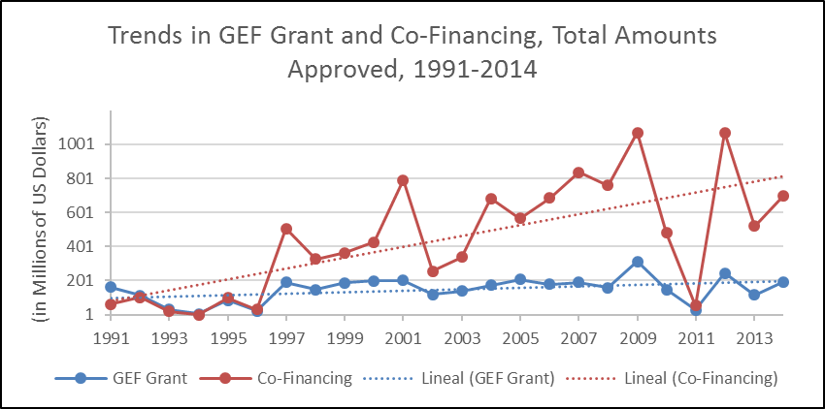
Nota: Esta información no incluye el componente relativo a la diversidad biológica de proyectos que abarcan múltiples áreas focales, dado que los datos de cofinanciación no se encuentran alineados específicamente con las contribuciones de áreas focales individuales a este tipo de proyectos, sino a los componentes de los proyectos financiados por múltiples áreas focales y no solamente por el área focal de la diversidad biológica.
- En general, la financiación aprobada para la diversidad biológica ha crecido constantemente a lo largo de todo el período. Desde 1996, la cofinanciación ha aumentado significativamente. Si bien el Fondo Fiduciario y la cofinanciación crecieron con el transcurso del tiempo, la cofinanciación aumentó significativamente durante los últimos veinte años. Según informó el FMAM a las reuniones 12ª y 13ª de la Conferencia de las Partes, otros tipos de financiación del FMAM también contribuyeron a la diversidad biológica.
- A fin de no crear obstáculos y costos innecesarios para los países que reúnen los requisitos para recibir financiación del FMAM, la COP-11 exhortó al FMAM a que profundizara la aclaración del concepto y la aplicación de la cofinanciación de proyectos relativos a la diversidad biológica (decisión XI/5, párrafo 5). Posteriormente, el Consejo del FMAM aprobó una política de cofinanciación actualizada (FI/PL/01) en 2014. Dado que la cofinanciación cumple una función importante al aportar financiación adicional para potenciar los proyectos, el Equipo de Expertos pidió a las Partes que indicaran en el cuestionario el aporte previsto de fondos por parte de los gobiernos y otras fuentes externas.
- Durante el desarrollo de un proyecto, la Secretaría del FMAM, los organismos de ejecución y el país receptor procuran movilizar cofinanciación para complementar la donación del Fondo Fiduciario del FMAM. En la práctica, el FMAM, en su calidad de mecanismo, intenta movilizar el monto máximo posible. El informe ERG5 presenta los coeficientes de cofinanciación medios para proyectos del FMAM en todos los períodos de reposición del FMAM (véase el cuadro abajo). El coeficiente de cofinanciación medio del FMAM-1 al FMAM-5 es de 2:1. Con el correr del tiempo, el coeficiente de cofinanciación aumentó de 0,3 en la fase experimental a más de 4 en el FMAM-5.
Coeficientes de cofinanciación medios por áreas focales en todos los períodos de reposición
(Fuente: Oficina de Evaluación Independiente del FMAM: ERG5 - Quinto estudio sobre los resultados globales del FMAM, Informe Final, Washington, 2014, ERG5 página 26, https://www.thegef.org/gef/sites/thegef.org/files/documents/OPS5-Final-Report-EN.pdf)
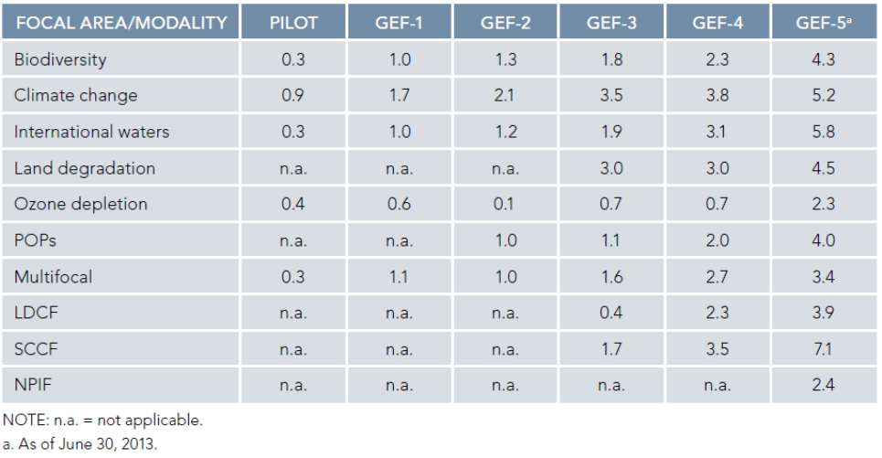
- El coeficiente de cofinanciación medio de proyectos en el FMAM-5 es de aproximadamente 4:1, según el informe del FMAM a la COP-12 en 2014. El 28 de septiembre de 2016, se presentó el informe del FMAM a la COP-13, que abarca el período entre el 1 de julio de 2014 y el 30 de junio de 2016 del FMAM-6 (UNEP/CBD/COP/13/12/Add.1, CBD, 2016e); este informe indica que durante el FMAM-6 se ha programado alrededor del 48% de los recursos totales asignados al área focal de diversidad biológica (USD 1.296 millones). El monto total de todas las inversiones del FMAM para el Plan Estratégico es de USD 901 millones, que han movilizado alrededor de USD 4.800 millones de cofinanciación. Esto equivale un coeficiente de 1:5. Los montos totales y el coeficiente resultante para un proyecto determinado surgen de negociaciones y acuerdos alcanzados por los interesados directos de los proyectos.
Desempeño del mecanismo financiero
- Tal como se pide en el párrafo 3 g) del mandato, la evaluación debería tener en cuenta la experiencia adquirida hasta la fecha, incluidas limitaciones y éxitos de proyectos financiados por el Fondo para el Medio Ambiente Mundial, así como también el desempeño del Fondo y sus organismos de ejecución. A fin de continuar mejorando la eficacia del mecanismo financiero, la COP-12 del CDB pidió al FMAM que tomara varias medidas (decisión XII/30, párrafo 8), tales como: i) mejorar su función catalizadora para movilizar recursos financieros nuevos y adicionales, ii) continuar simplificando el ciclo de los proyectos, y iii) buscar la mejor manera de medir el progreso en el logro de las Metas de Aichi para la Diversidad Biológica por medio de las iniciativas apoyadas por el Fondo para el Medio Ambiente Mundial.
- Las evaluaciones actuales de la Oficina de Evaluación Independiente del FMAM incluyen perspectivas desde el punto de vista de los resultados y la institución, por un lado, y de la eficacia y del impacto por el otro. El ERG5 señaló que el FMAM desempeña una función catalizadora que ayuda a los países a cumplir con sus obligaciones respecto de los acuerdos ambientales multilaterales y enfrentar los problemas ambientales de alcance mundial. Además, el estudio ERG5 llegó a la conclusión de que el modelo de intervención del FMAM funciona, es eficaz y tiene impacto.
- En el estudio, también se informó acerca de la proporción de financiación de cada uno de los organismos del FMAM; el Programa de las Naciones Unidas para el Desarrollo (PNUD) desembolsó el 40% de la financiación en todos los períodos de reposición, seguido del Banco Mundial con el 38% y el Programa de las Naciones Unidas para el Medio Ambiente (PNUMA) con el 10% (ERG5 2014, cuadro 1.6, página 6). En el FMAM-4, se produjeron grandes cambios en los porcentajes de financiación aportados por los organismos, cuando se empezó a ver la presencia de nuevos organismos en los proyectos del FMAM (ERG5 2014, página 2).
- A lo largo de todos los ciclos de reposición, Asia recibió el 27% de los recursos del FMAM-5, seguido de África con el 24% y América Latina y el Caribe con el 20%. Se informó que en comparación con el FMAM-4, la financiación destinada a países frágiles se ha casi duplicado, mientras que la financiación a los pequeños Estados insulares en desarrollo ha aumentado 63% y aquella concedida a los países sin litoral 17% (ERG5 2014, páginas 2 y 3).
- El ERG5 examinó el modelo de actividades del FMAM para identificar en qué lugar de los diversos procesos surgen problemas que hay que resolver, y de esa forma fortalecer el modelo de intervención del FMAM. El estudio detectó “demoras considerables para mover las propuestas de los proyectos de un punto de decisión del FMAM al siguiente”. Acelerar el tiempo de preparación de los proyectos es una cuestión particularmente importante debido al costo de oportunidad que representan los fondos no utilizados. En octubre de 2014, se presentó el documento “Mejoramiento del ciclo de los proyectos del FMAM” a la 47ª Reunión del Consejo del FMAM (GEF/C.47/07). El Consejo del FMAM adoptó un umbral de cancelación de proyectos para lograr la meta de un plazo máximo de 18 meses para los proyectos mayores, y actualizó la Política de cancelación de proyectos del FMAM. Los recursos del SATR para proyectos cancelados dentro de un período de reposición en el cual la ficha de identificación de proyecto fue aprobada se reasignarán al país y estarán disponibles para la reprogramación de proyectos (GEF/C.47/07).
- El informe del FMAM a la 12ª reunión de la Conferencia de las Partes en el Convenio sobre la Diversidad Biológica (UNEP/CBD/COP/12/14/Add.1, párrafo 19) proporciona resultados del seguimiento de la cartera de proyectos y de las conclusiones clave de la Oficina de Evaluación Independiente del FMAM sobre el éxito de los proyectos: El objetivo institucional del FMAM es que al menos el 75% de sus proyectos resulten moderadamente satisfactorios u obtengan una calificación superior. De los 198 proyectos de diversidad biológica actualmente en ejecución, el 91% logra sus objetivos referidos al medio ambiente mundial con una calificación de moderadamente satisfactorio (MoS) o más alta, y el 61% del total se considera satisfactorio o muy satisfactorio. La GEF Corporate Scorecard (tarjeta de puntuación institucional del FMAM), que se presentará a la 51ª Reunión del Consejo del FMAM en octubre de 2016, indica la evolución de la eficacia del ciclo de proyecto y la aplicación orientada a los resultados.
- Al 30 de septiembre de 2013, el Fondo Fiduciario del FMAM había financiado 3.349 proyectos; 1.221 o el 36% de ellos se llevaron a cabo en el área focal de la diversidad biológica y el 6% en el área focal de las aguas internacionales. Los proyectos relacionados con múltiples áreas focales que abordan problemas ambientales de alcance mundial que son pertinentes para más de un área focal del FMAM llegan al 14% (véase ERG5 2014, página 2, cuadro 1.2).
- Las áreas focales de la diversidad biológica y de degradación de la tierra a menudo se encuentran contempladas en proyectos del FMAM que abarcan múltiples áreas focales (véase el cuadro a continuación). El crecimiento de los proyectos y programas que abarcan múltiples áreas focales se ha acelerado durante el FMAM-5. A finales de 2013, los proyectos que abarcan múltiples áreas focales constituían el 42% de la programación utilizada del FMAM-5, tal como informó el FMAM a la COP-12.
- En la 49ª Reunión del Consejo del FMAM, celebrada en octubre de 2015, la Oficina de Evaluación Independiente del FMAM presentó una evaluación que examina el impacto de las inversiones del FMAM en áreas protegidas no marinas y en sistemas de áreas protegidas para la conservación y utilización sostenible de la diversidad biológica (GEF/ME/C.49/Inf.02). Una de las conclusiones fue que el apoyo del FMAM contribuye a la conservación de la diversidad biológica al ayudar a reducir la pérdida de hábitats en áreas protegidas, tal como señala la menor pérdida de cubierta forestal en áreas protegidas que reciben apoyo del FMAM en comparación con las áreas protegidas que no reciben apoyo del FMAM. Las áreas protegidas con apoyo del FMAM muestran tendencias positivas en las poblaciones de especies, y menores presiones sobre la diversidad biológica en esos lugares.
- En cuanto a la participación de los interesados directos, un análisis del FMAM mostró que 36 de 151 proyectos presentados por los organismos del FMAM en el ejercicio económico 2014/15 incluían a pueblos indígenas. La financiación del FMAM para estos 36 proyectos asciende a USD 228 millones. El FMAM señala que en los últimos años ha habido una tendencia positiva en general (es decir, un aumento en el porcentaje de la cartera) entre los proyectos que incluyen a los pueblos indígenas (GEF Corporate Scorecard, 30 de junio de 2016).
Proyectos del FMAM que abarcan múltiples áreas focales, por financiación para cada área focal (Fuente ERG5, cuadro 1.3)
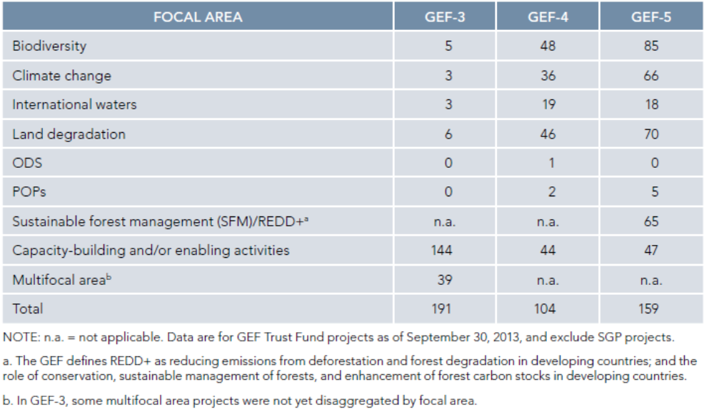
- Con respecto al porcentaje de éxito de la programación de recursos para los proyectos, el FMAM informó que al finalizar el FMAM-5, se habían programado USD 1.057.226.380 de los USD 1.080 millones asignados al área focal de diversidad biológica, suma que representa el 98% del paquete total de recursos (Informe del FMAM a la COP-12, párrafos 4 y 7). Algunos países no utilizaron la totalidad de su asignación.
- Según un nuevo informe (GEF Sec 2015), más de 1.300 proyectos del ámbito de la diversidad biológica han recibido apoyo desde la fase experimental del FMAM.

III EVALUACIÓN DE LA INFORMACIÓN SOBRE NECESIDADES DE FINANCIACIÓN
III.1 Necesidades de financiación informadas por las Partes
- El Equipo de Expertos analizó la información contenida en los informes nacionales, las estrategias y planes de acción nacionales en materia de biodiversidad, los informes financieros, las estrategias de movilización de recursos y otros documentos con posible información y datos sobre necesidades de financiación, incluidos datos de gastos realizados en el pasado o presupuestos nacionales. Sin embargo, la información no se pudo utilizar para extrapolar las necesidades de financiación para 2018-2022, dado que los montos no son comparables entre sí debido a lo siguiente:
- Las cifras globales presentan gastos generales de varias fuentes.
- Abarcan solo algunos años determinados o un período que incluye años diferentes.
- Incluyen distintas áreas temáticas.
- Los montos indicados pueden incluir o no los gastos operacionales.
- Los montos indicados pueden incluir costos de actividades o proyectos que no cumplen las condiciones para recibir financiación del FMAM debido a que no generan beneficios ambientales mundiales.
- Los montos se relacionan con actividades en curso o anteriores que podrían ser diferentes de las actividades futuras durante el período 2018-2022.
Informes nacionales
- El Equipo de Expertos también examinó las versiones más recientes de los informes nacionales presentados por las Partes hasta el 17 de septiembre de 2016. La mayoría de los países informaron solo información genérica y cualitativa sobre cuestiones relacionadas con los recursos en relación con la Meta 20 del Plan Estratégico del CDB. La información y los datos relacionados con la financiación que se incluyen en los informes nacionales generalmente son escasos y la mayoría de los no facilitó información sobre financiación exhaustiva o explícita.
Estrategias y planes de acción nacionales en materia de biodiversidad (EPANB)
- El Equipo de Expertos estudió las versiones más recientes de las EPANB presentadas por las Partes hasta el 17 de septiembre de 2016. Las EPANB incluyen más información y datos sobre financiación que los informes nacionales. No obstante, la mayoría de las estrategias no incluyen datos sobre financiación abarcadores y explícitos. Algunos países notificaron gastos anteriores a 2010 y datos de financiación hasta 2020. Solo ocho países hicieron referencia al período 2018-2022 en su información sobre financiación; esta se consideró una muestra demasiado pequeña y, por lo tanto, no se utilizó en la evaluación general de necesidades.
Informes financieros y estrategias de movilización de recursos
- La COP-12 adoptó metas para la movilización de recursos, incluida la meta de que al menos el 75% de las Partes informara sus necesidades, déficits y prioridades de financiación antes de finales de 2015 (decisión XII/3, párrafo 1). Además, la COP-12 adoptó un marco revisado de presentación de informes financieros (párrafo 24), en el que las Partes podrían indicar, entre otras cosas, sus necesidades de financiación estimadas anuales. El Equipo de Expertos examinó las comunicaciones sobre estrategias de movilización de recursos e informes financieros presentadas por las Partes hasta el 17 de septiembre de 2016. En estos informes, en general, se facilitó información muy limitada acerca de las necesidades de financiación, y solo 33 Partes presentaron comunicaciones antes del 31 de agosto de 2016, la fecha límite establecida por la primera reunión del OSA. Quince países no informaron las necesidades de financiación para el período después de 2018; 17 países informaron las necesidades de financiación para 2018, 2019 y 2020 (Burundi solo para 2018, Serbia hizo referencia al cuestionario) y un país incluyó observaciones haciendo referencia explícita a la evaluación de necesidades para el FMAM-7 (China).
Aplicación nacional del Convenio y sus Protocolos
- El Equipo de Expertos analizó el Informe de seguimiento mundial sobre la aplicación de la Estrategia para la movilización de recursos (UNEP/CBD/COP/12/13/Add.1 y UNEP/CBD/SBI/1/INF/46, CBD, 2016g). La información y los datos que figuran en ese informe describen básicamente la financiación que han facilitado varias fuentes, pero no brindan información sobre las necesidades de financiación reales.
Información complementaria proporcionada por las Partes
- El Equipo de Expertos solicitó a la Iniciativa del PNUD para la Financiación de la Biodiversidad (BIOFIN) información y datos acerca de las necesidades de financiación de los países asociados a la Iniciativa BIOFIN. Actualmente, BIOFIN presta apoyo a 30 países en la revisión de las políticas e instituciones pertinentes para la financiación de la diversidad biológica, determinación de inversiones iniciales, evaluación de los costos de aplicación de las estrategias y planes de acción nacionales en materia de biodiversidad y cálculo de los déficits de la financiación para la diversidad biológica. Dado que muchos países se encuentran aún en las primeras etapas de determinación de sus déficits de financiación, incluidas sus necesidades financieras y de elaboración de sus estrategias de movilización de recursos, no se pudo tener acceso directo a información adecuada para la evaluación de necesidades. No obstante, algunos de los países asociados a BIOFIN facilitaron datos pertinentes sobre sus necesidades de financiación por medio del cuestionario.
Cuestionario a las Partes en el CDB, los países receptores del FMAM y otros
- De conformidad con el párrafo 10 del mandato, el Equipo de Expertos diseñó un cuestionario en el que se solicitaron datos e información sobre las necesidades de financiación proporcionada por el FMAM para el período de julio de 2018 a junio de 2022 y lo distribuyó a todas las Partes en el Convenio. El cuestionario, que incluye orientación para completarlo, se publicó en inglés, francés y español en el sitio web del CDB. También se publicó una lista de preguntas y respuestas sobre el enfoque y los procesos como referencia para los puntos focales nacionales del Convenio y sus Protocolos.
- En la evaluación se han incluido solo información y datos comunicados por países receptores del FMAM. Se pidió a los países que proporcionaran información sobre i) conceptos de posibles proyectos y datos sobre sus costos totales estimados, ii) el aporte previsto de fondos por parte del gobierno nacional, iii) el aporte previsto de fondos por parte de otras fuentes externas, y iv) el aporte previsto de fondos por parte del FMAM-7, basándose en el cálculo de costos incrementales de conformidad con las Directrices operacionales para la aplicación del principio de costos incrementales (Operational Guidelines for the Application of the Incremental Cost Principle, GEF/C.31/12). El Equipo de Expertos basó su labor subsiguiente en la inteligencia de que los países habían considerado atentamente estas directrices operacionales para calcular el aporte previsto de fondos por parte del FMAM para el período 2018-2022. Además, la información solicitada sobre posibles enfoques estratégicos para el FMAM-7 debería estar en consonancia con las EPANB o prioridades nacionales de los países, y vinculada a otras convenciones.
- Al 25 de septiembre de 2016, 60 países o el 42% de los 143 países receptores del FMAM respondieron e indicaron sus necesidades de financiación: 26 países de África, 15 de la región de Asia y el Pacífico, 12 de América Latina y el Caribe y 7 de Europa Oriental. Las Partes enviaron sus respuestas a la Secretaría del CDB, que luego las publicó en el sitio web del CDB. El Equipo de Expertos evaluó si los cuestionarios estaban completos, además de su verosimilitud y coherencia.
- A los efectos de este análisis, todos los conceptos para proyectos relativos a la diversidad biológica en el marco de las metas del CDB y sus Protocolos presentados por los países se consideraron admisibles para recibir financiación del FMAM. Sin embargo, la decisión sobre si la idea de un proyecto finalmente recibe fondos del FMAM se toma sobre la base de las interacciones y deliberaciones del país solicitante con la Secretaría y los socios del FMAM durante el FMAM-7. No existe ningún vínculo causal entre las necesidades indicativas de financiación indicadas en el cuestionario y las posibles asignaciones del FMAM-7 que se proporcionarán a individualmente a los países sobre la base de la reposición del FMAM-7.
- Los costos totales indicativos esperados de los 200 conceptos de proyectos comunicados por los 60 países antes del 25 de septiembre de 2016 asciende a un total de USD 8.329 millones, con un monto total de cofinanciación esperado de USD 5.938 millones, o alrededor del 72% de los costos totales estimados de los proyectos. De este monto, los países esperan recibir aproximadamente USD 4.550 millones de fuentes gubernamentales (55% de los costos totales estimados de los proyectos) y aproximadamente USD 1.388 millones de fuentes externas no gubernamentales (17% de los costos totales estimados de los proyectos).
- Los 60 países que respondieron el cuestionario esperan obtener alrededor de USD 2.739 millones del FMAM, lo que representa el 33% de los costos totales estimados de los proyectos). El coeficiente de cofinanciación de los gobiernos y fuentes externas a la contribución prevista del FMAM sería, por ende, de 2:1.
- La primera reunión del OSA pidió que se solicitaran observaciones de los pueblos indígenas y las comunidades locales y otras organizaciones pertinentes, tales como organizaciones de mujeres, antes de finalizar el informe de evaluación. La Coordinadora de las Organizaciones Indígenas de la Cuenca Amazónica (COICA) presentó 24 ideas para proyectos, con costos totales de proyecto de USD 63,9 millones. En la comunicación, no se incluyó la cofinanciación prevista de los gobiernos y otras fuentes o la contribución prevista del Fondo Fiduciario del FMAM. El Consorcio ICCA presentó una comunicación conjunta con aportaciones de la Iniciativa de Resiliencia de Conservación Comunitaria que coordina la Coalición Mundial por los Bosques. La comunicación tiene tres secciones: En la parte I se presentan observaciones acerca del proyecto de informe de evaluación que se presentó a la primera reunión del OSA. En la parte II se formulan recomendaciones generales acerca del apoyo financiero para las ICCA y otras formas de acción colectiva. En la parte III se señala un abanico de necesidades y prioridades de financiación específicas para prestar apoyo a las ICCA y otras formas de acción colectiva en favor de la diversidad biológica y la conservación de la naturaleza en el plano local, nacional, regional e internacional.

III.2 RESULTADOS DEL GRUPO DE ALTO NIVEL SOBRE LA EVALUACIÓN MUNDIAL DE RECURSOS
- El primer informe del Grupo de alto nivel sobre la Evaluación Mundial de los Recursos para la Aplicación del Plan Estratégico para la Diversidad Biológica 2011-2020 presentó una evaluación mundial de los costos requeridos para cumplir las Metas de Aichi para la Diversidad Biológica para 2020. Estimaba que, sumando los recursos necesarios para cada Meta de Aichi, se necesitarían entre USD 150.000 millones y USD 440.000 millones por año. El Grupo señaló múltiples incertidumbres y reconoció que es imprescindible continuar investigando para poder perfeccionar esas estimaciones. Resaltó que las necesidades de recursos requerían cambios con respecto a la forma en que los recursos se asignan en nuestras economías a fin de obtener los mejores resultados para la diversidad biológica y el desarrollo sostenible. Además, el informe agregó que varios factores afectarían el volumen de financiación necesaria. En particular, los vínculos, la coherencia de políticas, el desarrollo institucional y las sinergias entre las metas y otros objetivos significan que el enfoque, la dotación de recursos y la eficacia en la consecución de cualquier meta podría influir en las necesidades de inversión de otras metas, lo que posiblemente podría reducir las estimaciones de financiación necesaria. El segundo informe del Grupo (UNEP/CBD/COP/12/INF/4) se basa en la evaluación de su primer informe y señala los beneficios de la consecución de las Metas de Aichi, así como sus necesidades en cuanto a inversiones y recursos.
- El Equipo de Expertos señala que la evaluación del Grupo de alto nivel incluye los beneficios y los costos totales a nivel mundial para alcanzar las Metas de Aichi hasta 2020, mientras que la evaluación del FMAM-7 se centra en los costos incrementales de actividades de proyectos admisibles en países receptores del FMAM para generar beneficios ambientales de alcance mundial durante el período 2018-2022. No resultó posible combinar ambos enfoques a los efectos de la evaluación de necesidades de financiación del FMAM-7.

III.3 LA AGENDA 2030 Y FINANCIACIÓN PARA EL DESARROLLO SOSTENIBLE
- La Agenda 2030 para el Desarrollo Sostenible (A/RES/70/1) exhorta a todos los países y partes interesadas a actuar en colaboración para implementar ese plan transformador. En lo que respecta a la financiación, el objetivo 17 apela a la comunidad mundial a fortalecer los medios de implementación destinados a alcanzar los Objetivos de Desarrollo Sostenible, incluidos aquellos relacionados con la conservación y la utilización sostenible de la diversidad biológica y los ecosistemas.
- En su sexagésimo noveno período de sesiones, la Asamblea General de las Naciones Unidas aprobó la resolución A/RES/69/313 (2015) en la que hizo suya la Agenda de Acción de Addis Abeba de la Tercera Conferencia Internacional sobre la Financiación para el Desarrollo. La conferencia se comprometió con la biodiversidad y la utilización sostenible y alentó a la movilización de recursos financieros de todas las fuentes y a todos los niveles, destacando la importante función de los recursos públicos nacionales y la función complementaria de la cooperación internacional para el desarrollo. En particular, la conferencia reconoció el papel del FMAM en la contribución a la financiación del desarrollo sostenible, contribuyendo a la vez a la incorporación de las cuestiones ambientales en los esfuerzos de desarrollo.
- Los proveedores de asistencia oficial para el desarrollo (AOD) reafirmaron sus compromisos con esta asistencia, incluido el compromiso de muchos países desarrollados de lograr la meta de 0,7% del ingreso nacional bruto destinado a la asistencia oficial para el desarrollo. Sin embargo, no se indicaron necesidades específicas de financiación para la biodiversidad.

IV. ESTIMACIÓN DE FONDOS NECESARIOS PARA REPOSICIÓN DEL FMAM-7
- Los 60 países receptores del FMAM que habían respondido el cuestionario al 25 de septiembre de 2016 representan el 42% de los países receptores del FMAM y el 65% de la asignación del SATR en el FMAM-6 (USD 679 millones de USD 1.051 millones). Un tercio de los países que respondieron el cuestionario recibe una asignación del SATR en el FMAM-6 superior a USD 10 millones, más del doble de lo que reciben los países que no lo respondieron. En sus esfuerzos para alentar a que se respondiera y presentara el cuestionario, el Equipo de Expertos hizo especial hincapié en la movilización de los países con una alta asignación del SATR para el FMAM-6 con miras a que la evaluación resultase lo más sólida posible.
Características de los países que respondieron el cuestionario y de aquellos que no lo respondieron
 | Proporción de los 143 países receptores | Proporción de asignación del SATR en el FMAM-6
60 países que respondieron el cuestionario | 42% | 65% (USD 678 millones)
83 países que no respondieron el cuestionario | 58% | 35% (USD 373 millones)
 | 60 países que respondieron el cuestionario | 83 países que no respondieron el cuestionario
SATR FMAM-6 > USD 10 millones | 32% | 12%
SATR FMAM-6 > De USD 3 millones a USD 10 millones | 25% | 35%
SATR FMAM-6 < USD 3 millones | 43% | 53%

Necesidades de financiación informadas y calculadas
- Los 60 países que respondieron esperan recibir USD 2.739 millones del FMAM-7 con un coeficiente de cofinanciación notificado de 2:1. Esto se corresponde con el coeficiente de cofinanciación medio en todos los ciclos de reposición. Considerando que 83 países receptores no indicaron sus necesidades de financiación, esta cifra refleja solo parcialmente las necesidades de financiación reales para el FMAM-7. En el análisis subsiguiente, esta cifra se ha utilizado como base para otras extrapolaciones.
Modelización del nivel total de financiación del FMAM-7 para la diversidad biológica
- Sobre la base del conjunto de datos facilitados en los cuestionarios y otras fuentes, se prepararon dos modelos para estimar el nivel total de financiación del FMAM-7. Los parámetros utilizados fueron los siguientes:
i) Financiación esperada del FMAM-7 según lo notificado por 60 países receptores del FMAM,
II) Intervalo de coeficientes de cofinanciación según lo notificado por 60 países y el FMAM,
III) La asignación del SATR en el FMAM-6 para los 83 países restantes que no respondieron el cuestionario,
iv) Tasa media de aumento de las necesidades de financiación del FMAM-6 al FMAM-7,
v) La proporción de la asignación del SATR en el FMAM-6 para los países que respondieron el cuestionario (65%) y para aquellos que no lo respondieron (35%),
vi) La reserva para las áreas focales del FMAM-6, con el supuesto de que se mantendrá igual en el FMAM-7.
- En el modelo A se usó la asignación del FMAM-6 de los países que no respondieron el cuestionario como una estimación de las necesidades de financiación durante el FMAM-7 y se añadió esta cifra al monto de las necesidades de financiación notificada por los 60 países (USD 2.729 millones). Esto distorsiona la asignación del 35% del SATR del FMAM-6 de los países que no respondieron el cuestionario, a menos del 20% del monto total calculado para el FMAM-7, por lo que la participación de estos países está subrepresentada. No obstante, este modelo es una indicación del límite inferior del monto total de financiación para el FMAM-7.
- En el modelo B, se calculó el aumento del aporte previsto de fondos por el FMAM-7 de los 60 países que respondieron el cuestionario respecto a su asignación en el FMAM-6, y se aplicó el mismo multiplicador de la asignación en el FMAM-6 de los países que no respondieron el cuestionario, por lo que se restablece la proporción de la asignación actual del SATR para el FMAM-6 entre los países que respondieron el cuestionario y aquellos que no lo respondieron (65% a 35%).
- En ambos modelos, se usaron los costos totales de proyectos notificados para estimar la necesidad de financiación correspondiente para el FMAM-7 resultantes de diferentes coeficientes de financiación; a saber, un coeficiente de financiación de 4:1 como notificó el FMAM a la COP-12 respecto a la tendencia de la cofinanciación, y un coeficiente de cofinanciación de 5:1 como notificó el FMAM a la COP-13 respecto a los proyectos en curso de los países receptores del FMAM. En ambos modelos, se incluyó la reserva para las áreas focales del FMAM-6 en las cifras finales. Los resultados de estas extrapolaciones se presentan en el cuadro siguiente.
- Análisis de sensibilidad: La tasa de aumento específica de los países del FMAM-6 al FMAM-7 calculada es muy variable, y va desde 1,18 para el Brasil hasta 76,26 para Guinea (véase el cuadro en el anexo). Estas tasas afectan en gran medida la modelización y los cálculos de las necesidades de financiación. Muchos países informaron un aporte previsto de fondos por el FMAM-7 con un aumento inferior al 5,0 respecto al nivel del FMAM-6, y la gran mayoría informó un aumento inferior a diez veces más o ligeramente superior (véase la figura a continuación). A fin de comprobar el efecto de los pocos casos con multiplicadores muy elevados, los resultados se recalcularon omitiendo los valores atípicos con un multiplicador superior a 15. Esto aumentaría el coeficiente de cofinanciación notificado y previsto a 2,3:1. Como puede verse en el cuadro de abajo, si se omiten estos cuatro valores atípicos, debido a su asignación relativamente baja en el FMAM-6, el resultado no se vería afectado de manera significativa con un coeficiente de cofinanciación de 4:1.

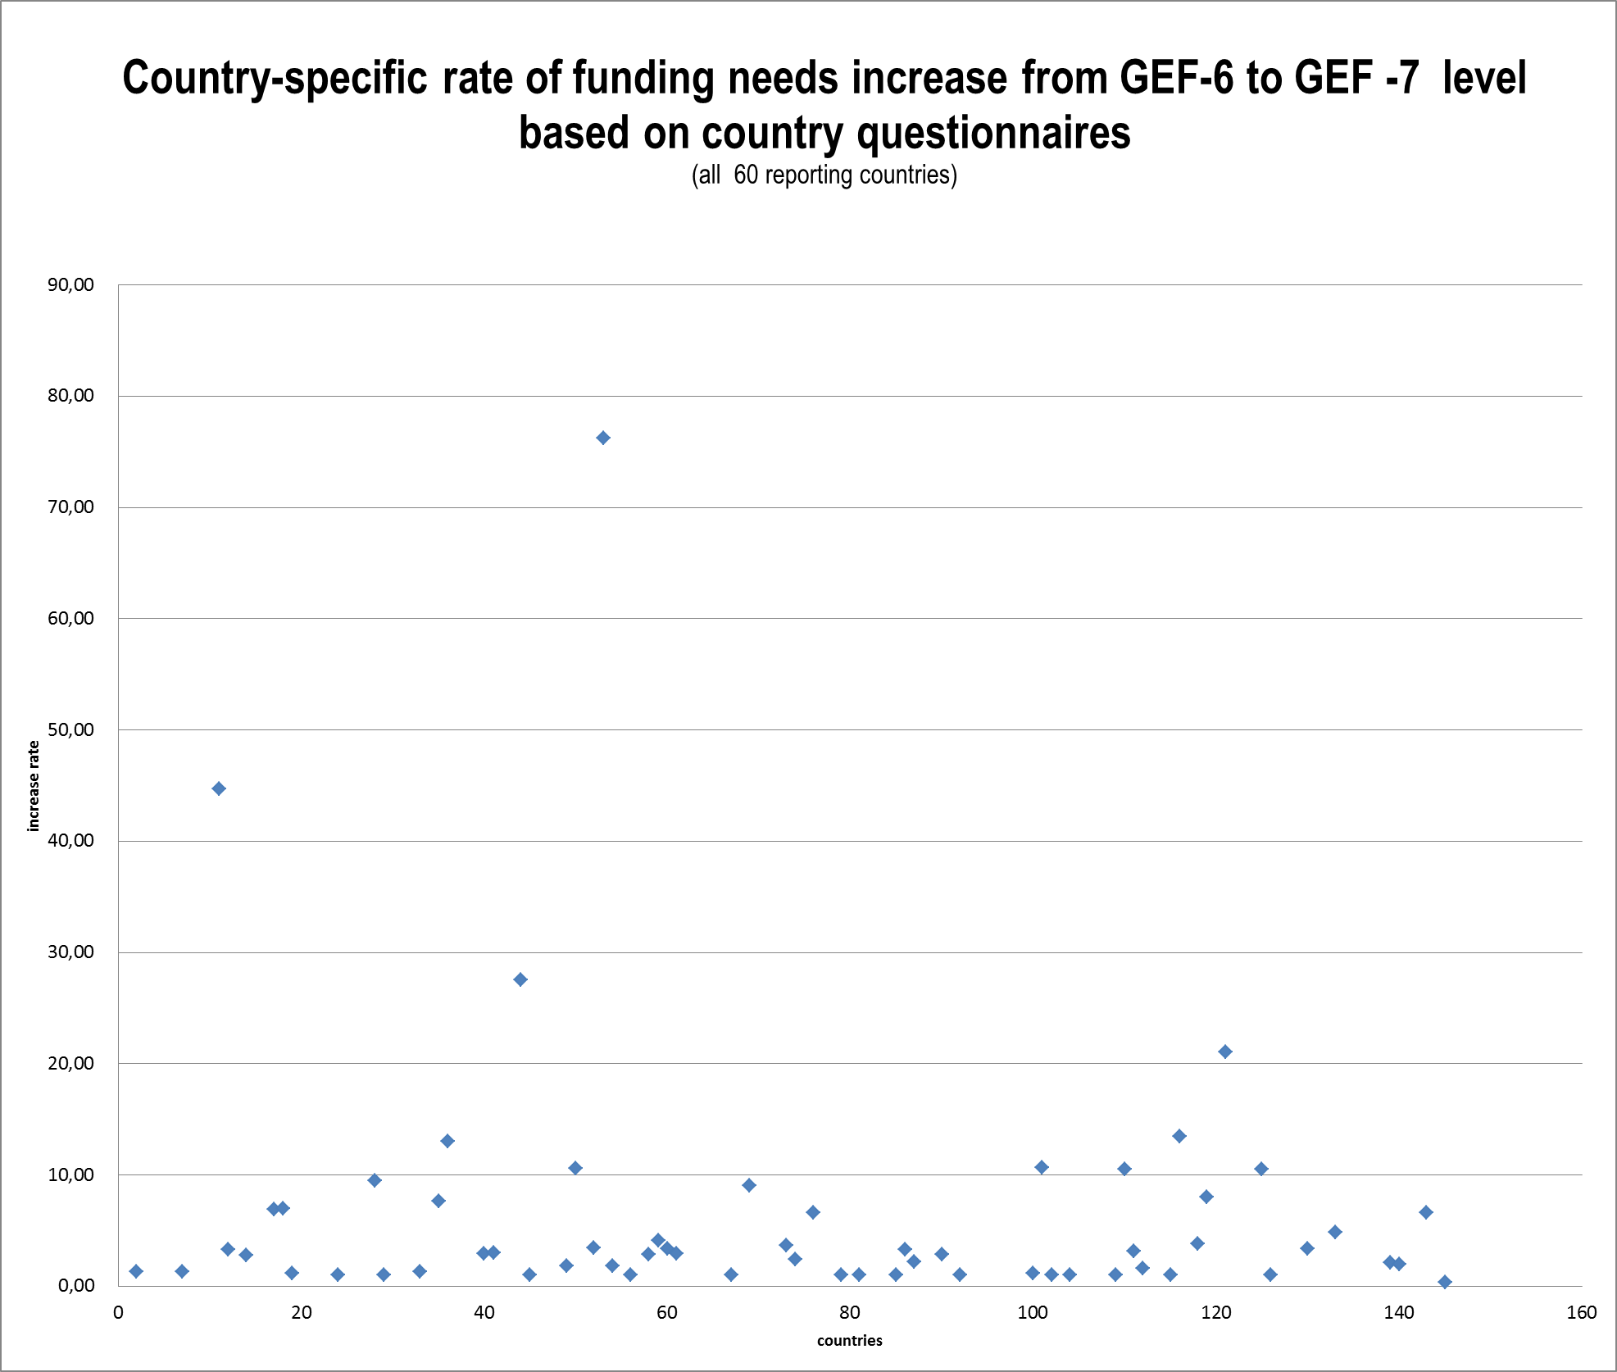

Resultado de los cálculos de la evaluación de las necesidades de financiación para el FMAM-7
Modelos para calcular las necesidades de financiación para el FMAM-7 | Coeficientes de cofinanciación aplicados
 | 2:1 (según lo notificado) | 4:1 | 5:1
Necesidades de financiación del FMAM-7  notificadas por 60 países (miles de millones de USD) | 2,739
Modelo A: montos (miles de millones de USD) | 3,357 | 2,284 | 2,006
Modelo A: tasa de aumento respecto al nivel del FMAM-6* | 2,6 | 1,8 | 1,5
Modelo B: montos (miles de millones de USD) | 4,476 | 2,844 | 2,379
Modelo B: tasa de aumento respecto al nivel del FMAM-6* | 3,5 | 2,2 | 1,8
Modelo B ad: montos (miles de millones de USD) | 3,924** | 2,753 | --
Modelo B ad: tasa de aumento respecto al nivel del FMAM-6* | 3,0 | 2,1 | --
* Asignación del SATR para el área focal de diversidad biológica en el FMAM-6: USD 1.296 millones (incl. la reserva)
** coeficiente de cofinanciación 2.3: 1
Modelo A: Aporte previsto de fondos por parte del FMAM-7 notificado + asignación del SATR en el FMAM-6 para los países que no respondieron el cuestionario
Modelo B: Aporte previsto de fondos por parte del FMAM-7 notificado + misma tasa de aumento media respecto del nivel del FMAM-6 para los países que no respondieron el cuestionario
Modelo B ad: igual, pero excluida la tasa de aumento de los valores atípicos > 15,0

- Se debe señalar que para 83 países receptores del FMAM todavía se desconocen la cofinanciación de varias fuentes y las necesidades de financiación del FMAM-7 y, por lo tanto, el monto real esperado del FMAM-7 podría diferir sustancialmente de las estimaciones para el FMAM-7 calculadas en los diferentes modelos.
Necesidades de financiación de los pueblos indígenas y las comunidades locales
- La Coordinadora de las Organizaciones Indígenas de la Cuenca Amazónica (COICA) informó que el costo total de 24 conceptos de proyecto asciende a USD 63,9 millones. Sobre la base de los tres coeficientes de cofinanciación aplicados, se pudieron calcular diferentes estimaciones de posibles montos para el FMAM-7 y la posible cofinanciación de otras fuentes. La posible contribución del FMAM-7 a la COICA no se incluyó en los modelos dado que los pueblos indígenas y las comunidades locales tienen acceso actualmente solo al Programa de Pequeñas Donaciones. Los países donantes deberían considerar la manera de incluir las necesidades de los pueblos indígenas y las comunidades locales en la reposición para el FMAM-7. El FMAM ha identificado 36 proyectos del FMAM en los que participan pueblos indígenas y comunidades locales.
- En la comunicación del Consorcio ICCA, no se incluyeron costos totales de proyecto, la cofinanciación prevista de los gobiernos y otras fuentes o del FMAM-7. No obstante, el consorcio hizo hincapié en que la calidad y el “cumplimiento” del apoyo financiero es mucho más importante que la cantidad de ese apoyo.
Cobertura de las necesidades de financiación por medio de otras inversiones del FMAM
- Las necesidades de financiación para la diversidad biológica también se podrían incluir en otras áreas focales del FMAM o, en particular, en los proyectos que abarcan múltiples áreas focales. Tal como informó el FMAM a la COP-13, la financiación para otras áreas focales también contribuye al Plan Estratégico para la Diversidad Biológica y las Metas de Aichi para la Diversidad Biológica.
- En la Agenda 2030 para el Desarrollo Sostenible (Asamblea General de las Naciones Unidas, 2015a) se reconoció el papel del FMAM en la contribución a la financiación del desarrollo sostenible. El Objetivo de Desarrollo Sostenible 17 apela a la comunidad mundial a fortalecer los medios de implementación, incluidos aquellos relacionados con la conservación y la utilización sostenible de la diversidad biológica y los ecosistemas. Las necesidades de financiación que surgen de los planes y estrategias de desarrollo para implementar los objetivos de desarrollo sostenible, con el apoyo del FMAM y otros instrumentos, podría cubrir en forma parcial las necesidades de financiación para la diversidad biológica. Los países donantes podrían tener esto en cuenta al debatir sobre la asignación general del FMAM-7.
V. SINERGIA CON OTRAS CONVENCIONES Y ÁMBITO TEMÁTICO
- La evaluación tomó en cuenta la información proporcionada por las Partes acerca de las sinergias con otras convenciones financiadas por el FMAM y relacionadas con la diversidad biológica. En los cuestionarios completados al 25 de septiembre de 2016, 42 Partes informaron sobre 1.021 vínculos con convenciones en relación con posibles proyectos durante el período 2018-2022. Si bien para algunas ideas de proyectos se identificaba más de un vínculo con convenciones, para otras ideas no se indicaba ningún vínculo: 1 vínculo = 23%, 2 vínculos = 14%, 3 vínculos = 13%, >3 vínculos = 21%, ningún vínculo = 28%.
- La mayoría de los conceptos de proyecto buscan lograr sinergias con los objetivos de la CMNUCC (20%) y la CLD (18%), seguidos de la Convención de Ramsar (12%), la CITES (11%) y la CMS (7%). Se ha proporcionado menos información sobre posibles sinergias con la Convención sobre el Patrimonio Mundial y los tratados relativos a los recursos vegetales. Las convenciones relativas a los agentes contaminantes no parecen haber estado relacionadas con los proyectos propuestos para 2018-2022. Cabe destacar que se considera que muchos proyectos apoyan la labor de la Plataforma Intergubernamental Científico-normativa sobre Diversidad Biológica y Servicios de los Ecosistemas (IPBES, 11%). Los resultados muestran con claridad que muchos países han propuesto ideas de proyecto para el período del FMAM-7 que tienen la finalidad de lograr sinergias con las otras dos convenciones de Río financiadas por el FMAM.

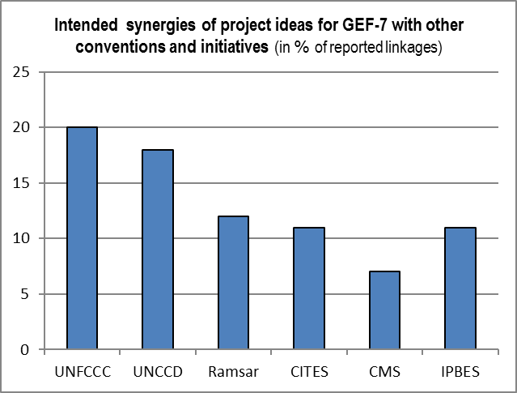

- En la evaluación, se analizó la información facilitada por 44 Partes acerca de las áreas temáticas de los conceptos de proyecto notificados. En términos generales, según lo notificado, las áreas temáticas que abarcan alrededor del 50% de las respuestas son: i) Conservación de la diversidad biológica en zonas terrestres y costeras (34%) y ii) Restauración de hábitats naturales, ecosistemas y sus servicios (15%). Además, las Partes indicaron que la creación de capacidad y la cooperación (11%) y otros temas como parte de proyectos (16%) resultaban pertinentes para los proyectos del FMAM-7 (véase el cuadro a continuación).
- Los países mencionaron en menos casos la utilización sostenible de la diversidad biológica, producción y consumo sostenibles (9%) y la diversidad biológica marina en aguas internacionales (6%) y, aún en menos casos, los proyectos sobre reducción de la contaminación (3%) así como sobre la aplicación de los Protocolos de Nagoya y de Cartagena (3% para cada uno).
- Dentro del grupo temático Conservación de la diversidad biológica en zonas terrestres y costeras, los conceptos de proyecto se centrarán en igual medida en temas como redes de áreas protegidas y conservación de especies en general (código 710-6%), conservación de especies amenazadas (código 715-6%), sistemas de áreas protegidas terrestres (código 711-6%), seguidas por diversidad biológica marina y costera y áreas protegidas (712-5%). También se hizo referencia frecuentemente a conceptos de proyecto que se centrarán en restauración de los hábitats naturales (730-5%), producción y consumo sostenibles (741-5%) y educación y conciencia pública (700-5%). Los temas que menos se mencionaron son incentivos (702), estrategias de movilización de recursos específicas del país (781) y cooperación Sur-Sur (782).

Prioridades temáticas determinadas para el período del FMAM-7
Área temática de los conceptos de proyecto notificados  (se hace referencia a los códigos que figuran en el cuadro 1 del informe completo) | % de códigos notificados
A: Conservación de la diversidad biológica en zonas terrestres y costeras  (principalmente, la Estrategia para el área focal de la diversidad biológica del FMAM-6 actual) | 34%
B. Diversidad biológica marina en aguas internacionales  (Estrategia para el área focal de la diversidad biológica del FMAM-6, Estrategia para el área focal de aguas internacionales) | 6%
C. Restauración de hábitats naturales, ecosistemas y sus servicios  (Estrategia para el área focal de la diversidad biológica del FMAM-6, Gestión forestal sostenible, Estrategia para el área focal de mitigación del cambio climático) | 15%
D. Utilización sostenible de la diversidad biológica, producción y consumo sostenibles  (Estrategia para el área focal de la diversidad biológica del FMAM-6) | 9%
E. Reducción de la contaminación  (Estrategia para el área focal de la diversidad biológica del FMAM-6, Estrategia para el área focal de aguas internacionales, Estrategia para el área focal de degradación de la tierra, Estrategia para el área focal de productos químicos y desechos) | 3%
F. Protocolo de Nagoya sobre Acceso a los Recursos Genéticos y Participación en los Beneficios  (Estrategia para el área focal de la diversidad biológica del FMAM-6) | 3%
G. Protocolo de Cartagena sobre Seguridad de la Biotecnología  (Estrategia para el área focal de la diversidad biológica del FMAM-6) | 3%
H. Creación de capacidad y cooperación  (elementos de proyectos del FMAM comprendidos en diferentes estrategias de áreas focales) | 11%
H. Otros como parte de proyectos  (elementos de proyectos del FMAM comprendidos en diferentes estrategias de áreas focales) | 16%

VI. CONCLUSIONES Y REFLEXIONES SOBRE LA EVALUACIÓN
- Esta evaluación de necesidades de financiación para el FMAM-7 fue el segundo ejercicio de este tipo y también enfrentó algunas dificultades durante el proceso. El plazo del estudio era extremadamente ajustado debido a que la evaluación fue realizada por los miembros del Equipo de Expertos predominantemente en forma voluntaria, aparte de sus actividades habituales y con recursos financieros limitados.
- Tras finalizar su informe a la COP-13, el Equipo de Expertos desea presentar las siguientes conclusiones y reflexiones acerca de los resultados de la evaluación y los datos y la información aportados por las Partes que son países receptores del FMAM:
- Importancia de la tasa de respuesta general: El Equipo de Expertos intentó adoptar un enfoque “ascendente” para contar con una fuente de datos e información confiable, transparente y reproducible de las necesidades de financiación para el FMAM-7. No obstante, solo el 42% (o 60 países) de los 143 países receptores del FMAM respondieron incluyendo costos totales de proyecto, montos de cofinanciación y necesidades de financiación previstas para el FMAM-7. Si bien el Equipo de Expertos desea expresar su agradecimiento a aquellos países que completaron el cuestionario y dieron otras aclaraciones solicitadas por el equipo, la tasa de respuesta limitada requirió que se realizase una extrapolación a fin de estimar las necesidades de financiación para el FMAM-7, lo que afecta la fiabilidad general de la evaluación. Asimismo, la información incluida fue altamente variable en cuanto a los datos abarcados. Se desconoce el motivo por el que solo un número limitado de países respondió el cuestionario.
- Importancia de una consideración cuidadosa de la capacidad de absorción cuando se estiman los costos de los conceptos de proyecto para los ciclos del FMAM: Los países receptores del FMAM notificaron 200 ideas y conceptos de proyecto previstos para el FMAM-7. Como se explicó, el Equipo de Expertos realizó la evaluación basándose en la inteligencia de que los países considerasen atentamente su capacidad de absorción para implementar los proyectos previstos durante el plazo cuatrienal del FMAM-7. Dado que se ha registrado un aumento general de la financiación del FMAM en los sucesivos ciclos de reposición, cabe esperar una mejora constante en la capacidad de absorción de los países receptores del FMAM.
- Importancia de la aplicación correcta del principio de costos incrementales: El aporte previsto de fondos por parte del FMAM-7 debería basarse en las Directrices operacionales para la aplicación del principio de costos incrementales del FMAM. El Equipo de Expertos dio por supuesto que los países aplicaron estas directrices operacionales correctamente para calcular el aporte previsto de fondos por parte del FMAM para el período 2018-2022. Al analizar los datos facilitados por medio de los cuestionarios, el Equipo de Expertos observó que la tasa de aumento de necesidades de financiación específica de los países del FMAM-6 al FMAM-7 es altamente variable (véase el cuadro en el anexo). No puede explicarse con claridad por qué los países calcularon necesidades de financiación tan diferentes del ciclo actual del FMAM-6 al siguiente.
- Papel de las EPANB actualizadas: Para que un enfoque “ascendente” como esta evaluación fuera exitoso, todos los países receptores del FMAM deberían haber determinado sus prioridades para la financiación en el FMAM-7 en sus EPANB. No obstante, muchas Partes aún no han actualizado sus EPANB y los países receptores del FMAM, en particular, deberían actualizarlas lo antes posible.
- Sinergias con otras convenciones financiadas por el FMAM e implementación de los ODS: La mayoría de los conceptos de proyecto buscan lograr sinergias con los objetivos de otras convenciones: la CMNUCC (20%) y la CLD (18%), seguidos de la Convención de Ramsar (12%), la CITES (11%), la CMS (7%) y la IPBES (11%). El Equipo de Expertos alienta este aumento en la tendencia hacia proyectos y programas que abarcan múltiples áreas focales, según ha informado el FMAM, que buscan sinergias entre las convenciones y, por ende, utilizan la financiación del FMAM más eficientemente. Las necesidades de financiación que surgen de los planes y estrategias de desarrollo para implementar los objetivos de desarrollo sostenible, con el apoyo del FMAM y otros instrumentos, podría cubrir en forma parcial las necesidades de financiación para la diversidad biológica.
- Papel de los planes financieros y estrategias de movilización de recursos nacionales: La COP-12 adoptó objetivos para la movilización de recursos, tales como procurar que el 100%, y en todo caso por lo menos un 75%, de las Partes informaran sobre sus necesidades, déficits y prioridades de financiación, y elaboraran planes financieros nacionales para 2015. Solo 18 países receptores del FMAM presentaron sus necesidades de financiación antes de la fecha límite prorrogada a 2016. Dado que los planes financieros nacionales dan a los países la oportunidad de indicar cuánta financiación tienen previsto recibir del Fondo Fiduciario del FMAM, se deben intensificar los esfuerzos para elaborar o completar los planes financieros o las estrategias de movilización de recursos nacionales a fin de estar preparados para las futuras evaluaciones de necesidades de financiación. El proyecto BIOFIN aplica un enfoque muy útil al respecto.
- El Equipo de Expertos señala que la metodología de esta segunda evaluación de necesidades de financiación del FMAM, tal como se establece en el mandato, parece adecuada para recopilar información de los países en forma transparente. No obstante, a pesar de la orientación detallada ofrecida para completar el cuestionario y estimar las necesidades de financiación del Fondo Fiduciario del FMAM sobre la base del principio de costos incrementales, la calidad de los datos facilitados por medio del cuestionario no fue tan satisfactoria como se esperaba. A los efectos de que los datos resulten más confiables y reproducibles en el futuro, es necesario perfeccionar aún más la orientación para que las Partes puedan aplicar una metodología coherente y convenida para estimar sus necesidades de financiación, la cofinanciación y la contribución del FMAM para los proyectos.
- Por último, una evaluación exhaustiva y sólida de las necesidades de financiación del FMAM depende en gran medida de las aportaciones de los países receptores del FMAM. Los resultados de las evaluaciones futuras podrán mejorarse solo si los países receptores mantienen e intensifican su participación activa en esta tarea.
ANEXO
Respuestas específicas de los países a los cuestionarios
Necesidades de financiación para el período del FMAM-7 (7/2018 - 6/2022) según lo notificado por 60 países
(en millones de USD al 25 de septiembre de 2016)
País | Costos totales estimados de los proyectos | Aporte previsto de fondos  por el gobierno | Aporte previsto de fondos por parte de otras fuentes externas | Aporte previsto de fondos por parte del FMAM-7 | Asignación del SATR para la  diversidad biológica en el FMAM-6 | Tasa de aumento de las necesidades de  financiación del FMAM-6 al FMAM-7
Afganistán |  |  |  |  | 3,91
Albania | 5,00 | 3,00 | 0,00 | 2,00 | 1,50 | 1,33
Angola |  |  |  |  | 6,60
Antigua y Barbuda |  |  |  |  | 1,50
Argelia |  |  |  |  | 4,09
Argentina |  |  |  |  | 14,76
Armenia | 2,40 | 0,00 | 0,40 | 2,00 | 1,50 | 1,33
Azerbaiyán |  |  |  |  | 1,50
Bahamas |  |  |  |  | 4,18
Bangladesh |  |  |  |  | 2,00
Barbados | 74,40 | 7,40 | 0,00 | 67,00 | 1,50 | 44,67
Belarús | 18,00 | 10,00 | 3,00 | 5,00 | 1,50 | 3,33
Belice |  |  |  |  | 2,86
Benin | 11,00 | 4,50 | 1,00 | 5,50 | 2,00 | 2,75
Bhután |  |  |  |  | 2,02
Bolivia (Estado Plurinacional de) |  |  |  |  | 12,27
Bosnia y Herzegovina | 13,00 | 2,60 | 0,00 | 10,40 | 1,50 | 6,93
Botswana | 13,10 | 55,00 | 17,25 | 14,06 | 2,02 | 6,96
Brasil | 390,00 | 398,00 | 95,50 | 83,00 | 70,07 | 1,18
Burkina Faso |  |  |  |  | 2,00
Burundi |  |  |  |  | 2,00
Cabo Verde |  |  |  |  | 3,41
Camboya |  |  |  |  | 4,29
Camerún | 40,20 | 20,85 | 6,35 | 13,00 | 12,08 | 1,07
Chad |  |  |  |  | 2,38
Chile |  |  |  |  | 18,06
China | 1.361,92 | 711,16 | 83,70 | 557,07 | 58,55 | 9,51
Colombia | 0,00 | 0,00 | 0,00 | 0,00 | 39,33 | 1,00
Comoras |  |  |  |  | 2,62
Congo |  |  |  |  | 3,94
Costa Rica | 60,00 | 45,00 | 0,00 | 15,00 | 11,60 | 1,29
Cote d'Ivoire |  |  |  |  | 4,19
Cuba | 286,95 | 196,20 | 0,00 | 90,75 | 11,92 | 7,61
Djibouti |  |  |  |  | 2,00
Dominica |  |  |  |  | 1,50
Ecuador | 208,80 | 89,50 | 42,90 | 76,40 | 25,90 | 2,95
Egipto | 57,00 | 20,00 | 23,50 | 13,50 | 4,45 | 3,03
El Salvador |  |  |  |  | 1,51
Eritrea | 110,14 | 55,07 | 0,00 | 55,07 | 2,00 | 27,54
Etiopía | 13,26 | 3,27 | 0,00 | 9,99 | 10,56 | 1,00
Fed. de Rusia |  |  |  |  | 25,43
Fiji |  |  |  |  | 4,94
Filipinas | 1.629,41 | 814,71 | 488,82 | 325,88 | 30,55 | 10,67
Gabón |  |  |  |  | 3,81
Gambia |  |  |  |  | 2,00
Georgia | 3,40 | 0,67 | 0,00 | 2,73 | 1,50 | 1,82
Ghana | 35,20 | 1,11 | 0,30 | 33,79 | 3,19 | 10,59
Granada |  |  |  |  | 1,50
Guatemala | 57,00 | 26,50 | 16,50 | 24,00 | 7,01 | 3,42
Guinea | 248,85 | 12,44 | 0,00 | 236,41 | 3,10 | 76,13
Guinea Bissau | 3,72 | 0,00 | 0,00 | 3,72 | 2,00 | 1,86
Guinea Ecuatorial |  |  |  |  | 2,00
Guyana |  |  |  |  | 3,06
Haití | 24,00 | 13,00 | 11,00 | 0,00 | 4,97 | 1,00
Honduras |  |  |  |  | 8,13
India | 491,00 | 386,00 | 0,00 | 105,00 | 36,87 | 2,85
Indonesia | 1.232,40 | 948,00 | 47,40 | 237,00 | 57,84 | 4,10
Irán (Estado Islámico del) | 58,50 | 42,50 | 0,00 | 16,00 | 4,79 | 3,34
Iraq | 2,70 | 3,40 | 0,90 | 4,40 | 1,50 | 2,93
Islas Cook |  |  |  |  | 2,17
Islas Marshall |  |  |  |  | 2,08
Islas Salomón |  |  |  |  | 4,52
Jamaica |  |  |  |  | 4,79
Jordania |  |  |  |  | 1,50
Kazajstán |  |  |  |  | 5,04
Kenya |  |  |  |  | 10,28
Kirguistán | 0,00 | 0,00 | 0,00 | 0,00 | 1,56 | 1,00
Kiribati |  |  |  |  | 2,00
Lesotho |  |  |  |  | 2,00
Líbano | 50,40 | 9,30 | 27,50 | 13,60 | 1,50 | 9,07
Liberia |  |  |  |  | 3,43
Libia |  |  |  |  | 1,50
Macedonia |  |  |  |  | 1,50
Madagascar | 362,88 | 65,31 | 206,81 | 90,72 | 24,54 | 3,70
Malasia |  |  |  |  | 14,92
Malawi | 32,50 | 4,70 | 11,30 | 12,90 | 5,32 | 2,42
Maldivas | 35,00 | 6,50 | 10,00 | 17,50 | 2,66 | 6,58
Malí |  |  |  |  | 2,10
Marruecos | 5,55 | 2,20 | 0,90 | 2,45 | 4,90 | 1,00
Mauricio |  |  |  |  | 5,41
Mauritania | 3,00 | 1,00 | 0,00 | 2,00 | 2,00 | 1,00
México | 0,00 | 0,00 | 0,00 | 0,00 | 54,92 | 1,00
Micronesia (Estados Federados de) |  |  |  |  | 3,82
Mongolia |  |  |  |  | 5,09
Montenegro |  |  |  |  | 1,50
Mozambique | 43,60 | 4,20 | 9,00 | 30,40 | 9,13 | 3,33
Myanmar | 52,00 | 12,00 | 0,00 | 24,00 | 10,98 | 2,19
Namibia |  |  |  |  | 6,59
Nauru |  |  |  |  | 1,50
Nepal | 50,30 | 30,80 | 10,00 | 9,50 | 3,34 | 2,84
Nicaragua |  |  |  |  | 4,47
Níger | no resulta claro | 0,00 | 0,00 | 0,00 | 2,00 | 1,00
Nigeria |  |  |  |  | 6,80
Niue |  |  |  |  | 1,50
Pakistán |  |  |  |  | 5,05
Palau |  |  |  |  | 1,92
Panamá |  |  |  |  | 11,70
Papua New Guinea |  |  |  |  | 14,66
Paraguay |  |  |  |  | 3,21
Perú | 128,00 | 43,55 | 49,05 | 35,40 | 29,72 | 1,19
Rep. Árabe Siria | 39,60 | 8,00 | 0,00 | 31,60 | 1,50 | 21,07
Rep. de Moldova | 3,50 | 1,20 | 0,80 | 1,50 | 1,50 | 1,00
Rep. Dem. del Congo | 329,80 | 32,00 | 84,61 | 213,19 | 16,38 | 13,02
Rep. Dem. Popular Lao |  |  |  |  | 6,87
Rep. Dominicana |  |  |  |  | 6,54
República Centroafricana |  |  |  |  | 2,28
Rwanda | 0,00 | 0,00 | 0,00 | 0,00 | 2,00 | 1,00
Saint Kitts y Nevis |  |  |  |  | 1,50
Samoa |  |  |  |  | 2,67
San Vicente y las Granadinas |  |  |  |  | 1,58
Santa Lucía |  |  |  |  | 1,98
Santo Tomé y Príncipe | 1,70 | 0,07 | 0,09 | 1,54 | 3,78 | 1,00
Senegal | 46,88 | 8,90 | 16,00 | 21,98 | 2,09 | 10,52
Serbia | 10,50 | 0,00 | 5,80 | 4,70 | 1,50 | 3,13
Seychelles | 54,63 | 11,78 | 35,05 | 7,80 | 4,94 | 1,58
Sierra Leona |  |  |  |  | 2,11
Sri Lanka |  |  |  |  | 7,12
Sudáfrica | 0,00 | 0,00 | 0,00 | 0,00 | 22,79 | 1,00
Sudán | 33,20 | 18,10 | 2,70 | 15,85 | 4,17 | 3,80
Sudán del Sur | 72,00 | 20,00 | 25,00 | 27,00 | 2,00 | 13,50
Suriname | 25,10 | 1,10 | 0,00 | 24,30 | 3,04 | 7,99
Swazilandia |  |  |  |  | 1,50
Tailandia |  |  |  |  | 10,26
Tanzanía |  |  |  |  | 15,90
Tayikistán |  |  |  |  | 1,50
Timor-Leste | 21,00 | 105,00 | 0,00 | 21,00 | 2,00 | 10,50
Togo | 6,07 | 0,59 | 0,00 | 0,00 | 2,00 | 1,00
Tonga |  |  |  |  | 1,70
Total 143 países |  |  |  |  | 1.051
Trinidad y Tabago |  |  |  |  | 2,78
Túnez |  |  |  |  | 1,50
Turkmenistán |  |  |  |  | 1,81
Turquía | 94,50 | 70,50 | 0,00 | 24,00 | 7,14 | 3,36
Tuvalu |  |  |  |  | 2,00
Ucrania |  |  |  |  | 1,50
Uganda | 20,80 | 1,00 | 0,30 | 19,60 | 4,02 | 4,88
Uruguay |  |  |  |  | 2,04
Uzbekistán |  |  |  |  | 1,78
Vanuatu |  |  |  |  | 2,78
Venezuela (Rep. Bolivariana de) | 137,20 | 102,90 | 0,00 | 34,30 | 16,25 | 2,11
Viet Nam | 117,00 | 78,00 | 13,00 | 26,00 | 13,17 | 1,97
Yemen |  |  |  |  | 4,23
Zambia |  |  |  |  | 4,72
Zimbabwe | 101,00 | 41,50 | 41,60 | 17,90 | 2,70 | 6,63
60 países que respondieron el cuestionario | 8.329,06 | 4.550,08 | 1.388,03 | 2.739,39
Porcentaje de los costos totales estimados de los proyectos | 100% | 55% | 17% | 33%
Porcentaje de los costos totales estimados de los proyectos | 100% | 72%* |  | 33%
Coeficiente de cofinanciación |  | 2 |  | 1
* superior al 67% debido a que se informaron montos de cofinanciación adicionales
(Fuente: los cuestionarios están disponibles en https://www.cbd.int/financial/survey2016.shtml;
Nota: Los países que presentaron su informe pero no notificaron necesidades de financiación o notificaron necesidades inferiores a su asignación del SATR en el FMAM-6 se registraron con un aumento de 1,0)
__________

UNEP/CBD/COP/13/1.
El texto en cursiva proviene de decisiones de la Conferencia de las Partes u otros documentos.
“ICCA” es la abreviatura general que se utiliza para referirse a los “territorios y áreas conservados por pueblos indígenas y comunidades locales”. En algunas decisiones del CDB, también se hace referencia a estos como “áreas conservadas por pueblos indígenas y comunidades”.

